Universidade Federal de Alagoas – Ufal, Campus AC Simões
Aluna(o): Rafael Luiz dos Santos Matrícula: 20211703
Data: 18/07/2022

Reavaliação da AB1
XX = 16

Questão 1:
Letra a:
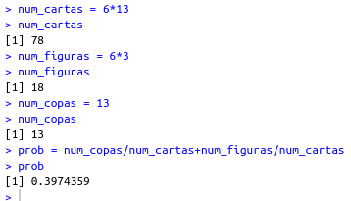
Letra b:
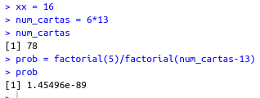
Questão 2:
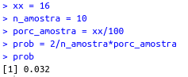
Questão 3:
Letra a:
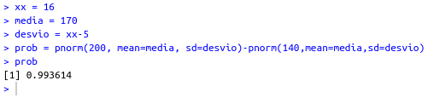
Letra b:
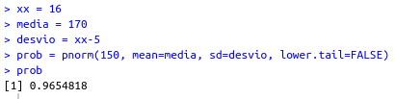
Questão 4:
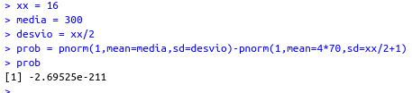
Questão 5:
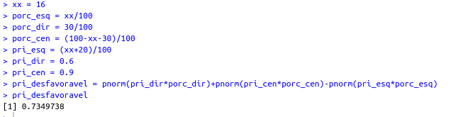
Questão 6:
Letra a:
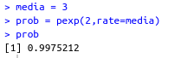
Letra b:
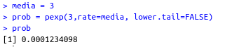
Questão 7:
Letra a:
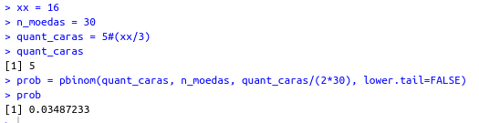
Letra b:
